Môn: LỊCH SỬ VÀ ĐỊA LÍ
BÀI 9: TRIỀU LÝ VÀ VIỆC ĐỊNH ĐÔ Ở THĂNG LONG (TIẾT 2)
I.YÊU CẦU CẦN ĐẠT
-Nhận thức khoa học Lịch sử và Địa lí: Nêu được một số nét chính về lịch sử Việt Nam dưới Triều Lý. Trình bày được một số câu chuyện về các nhân vật lịch sử tiêu biểu Triều Lý. Nhận xét được về nội dung và ý nghĩa của Chiếu dời đô. Tìm hiểu lịch sử và địa lí: khai thác và sử dụng được những tư liệu lịch sử như văn bản, hiện vật, tranh ảnh liên quan về Triều Lý. Vận dụng kiến thức, kĩ năng đã học: Sưu tầm và kể lại được một số câu chuyện liên quan đến sự kiện và nhân vật Triều Lý. Hoàn thành được thẻ nhớ về một nhân vật lịch sử Triều Lý theo gợi ý.
-Giao tiếp và hợp tác: diễn đạt được ý kiến của mình và có tham khảo, trao đổi với các bạn khi kể lại những câu chuyện liên quan đến các nhân vật Triều Lý. Giải quyết vấn đề và sáng tạo: sưu tầm và nêu được ý kiến cá nhân về công lao của các nhân vật tiêu biểu Triều Lý, nhận xét được nội dung và ý nghĩa của Chiếu dời đô.
-Yêu nước: trân trọng và biết ơn công sức của tổ tiên đối với công cuộc xây dựng và bảo vệ đất nước dưới Triều Lý.
II.ĐỒ DÙNG DẠY HỌC
1.GV
-Kế hoạch bài dạy, bài trình chiếu powerpoint.
-Lược đồ, tranh ảnh có liên quan đến nội dung bài học.
2.HS
-SGK Lịch sử và Địa lí 5 – bộ sách Chân trời sáng tạo.
-Phiếu học tập, bảng con, bút, viết, bảng phấn, bảng nhóm hoặc giấy A3, bút màu, giấy ghi chú,…
III.CÁC HOẠT ĐỘNG DẠY HỌC
HOẠT ĐỘNG CỦA GV | HOẠT ĐỘNG CỦA HS
1.Hoạt động Khởi động(5’)
-GV sử dụng kĩ thuật công não để tổ chức trò chơi “Hỏi nhanh đáp gọn” | -Hs tham gia trò chơi bằng cách ghi đáp án vào bảng con
Bộ câu hỏi (gợi ý)
+Triều Lý thành lập năm nào?
+Ai lập ra nhà Lý?
+Nhà Lý dời đô đến Thăng Long năm nào?
+Ban hành Luật Hình thư năm nào?
+Năm đổi tên nước ta thành Đại Việt?
+Năm xây dựng Văn miếu
+Năm tổ chức khoa thi đầu tiên?
…
2. Hoạt động Hình thành kiến thức mới (10’)
*Hoạt động 3. Tìm hiểu một số nét chính về lịch sử Việt Nam dưới Triều Lý (tiếp theo)
Bước 1. Giao nhiệm vụ học tập.
GV yêu cầu đọc thông tin và quan sát hình 5 trong SGK. Sau đó, chuẩn bị các nội dung để trình bày một số nét chính về lịch sử Việt Nam dưới Triều Lý, tiêu biểu trong lĩnh vực: bảo vệ đất nước. | -HS lắng nghe để nhận nhiệm vụ học tập
Bước 2. Thực hiện nhiệm vụ. | -HS làm việc cá nhân
Bước 3. Báo cáo, thảo luận. | + Bảo vệ đất nước: năm 1075, quân Tống âm mưu xâm lược Đại Việt. Quân dân Triều Lý dưới sự lãnh đạo của Lý Thường Kiệt đã tổ chức cuộc kháng chiến chống giặc ngoại xâm, bảo vệ thành công nền độc lập của đất nước.
Bước 4. Kết luận, nhận định. | -HS lắng nghe
*Hoạt động Luyện tập, thực hành (10’)
*Luyện tập  -GV hướng dẫn HS vẽ sơ đồ tư duy thể hiện một số nét chính về lịch sử Việt Nam dưới Triều Lý.  Gợi ý: HS có thể xây dựng kiểu sơ đồ tư duy theo các hình thức khác nhau nhưng phải đảm bảo các nét chính bám theo đơn vị kiến thức xuất hiện trong bài. Dưới đây là một ví dụ minh hoạ cụ thể: | - HS vẽ sơ đồ tư duy thể hiện một số nét chính về lịch sử Việt Nam dưới Triều Lý.
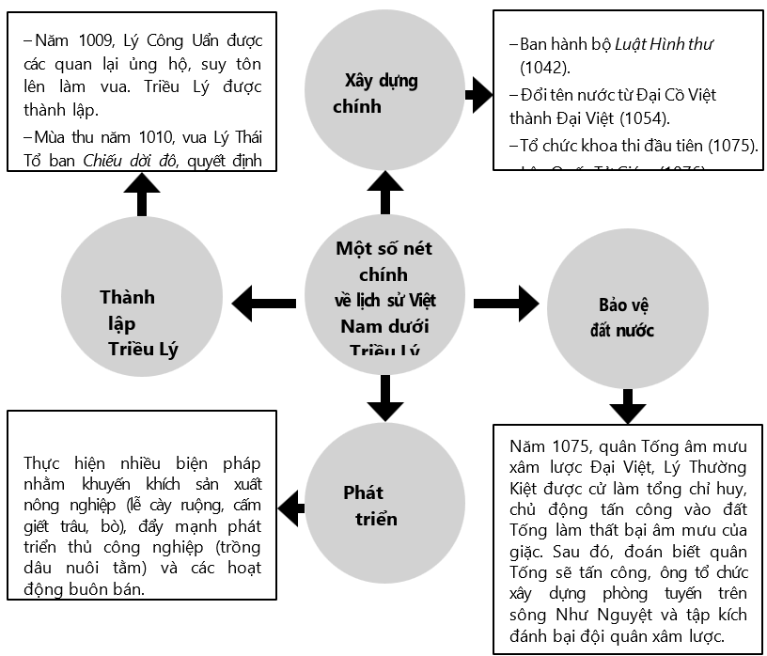
*Hoạt động Vận dụng, trải nghiệm (10’)
-GV yêu cầu HS hoàn thành thẻ nhớ về một nhân vật lịch sử Triều Lý theo gợi ý: tên nhân vật, đóng góp chính,…  Gợi ý: Ngoài những nhân vật được nhắc đến trong bài học như Lý Công Uẩn, Lý Thái Tông, Nguyên phi Ỷ Lan, Lý Thường Kiệt, HS có thể tìm hiểu thêm các nhân vật lịch sử khác như sư Vạn Hạnh, Tô Hiến Thành, Từ Đạo Hạnh, Lê Phụng Hiểu, Lý Chiêu Hoàng,…  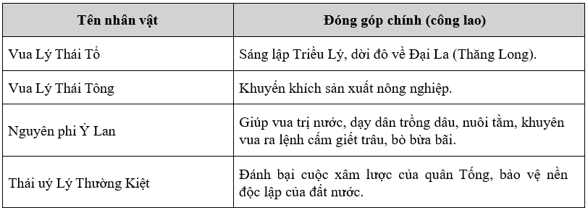 | - HS hoàn thành thẻ nhớ về một nhân vật lịch sử Triều Lý theo gợi ý: tên nhân vật, đóng góp chính,…
IV.ĐIỀU CHỈNH SAU BÀI DẠY (nếu có):
…………………………………………………………………………………………………
…………………………………………………………………………………………………
…………………………………………………………………………………………………

